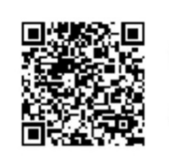
求职意向：临床实习护士
所学专业：护理学
联系电话：13800138000
电子邮箱：000000@0000.cn

林晓恩

简历
PERSONAL RESUME


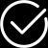
自我评价
技能荣誉
实践经历
在校经历
教育背景
林晓恩
求职意向：临床实习护士

生日：20xx.01.01 籍贯：广州中山 学历：大专
电话：13800000001 微信：13800000001 邮箱：0000000@000.cn

本人性格开朗、稳重、真诚，积极主动。专业护理知识扎实，掌握了临床护理的相关常规操作和临床护理能力。有较强的组织能力、实际动手能力和团队协作精神，能迅速适应新环境。我热爱护理事业，殷切期盼能够为这一光荣事业做出奉献，并会在今后的工作中不断学习，进步！
专业证书：护士资格证、大学英语四级证书、初级会计证
在校荣誉：20xx年学院一等奖学金、20xx年校护理技能大赛二等奖、20xx年优秀生称号
20xx.06 - 20xx.09 金山康复中心 临床护理
实践描述：利用暑假时间，到康复中心进行实践实习，在护士长的带领下学习脑瘫患者的护理知识。通过这次实践，我了解了护士工作的流程，对护理管理和工作方式得到了有效锻炼，了解了护士与患儿及其家属的关系，懂得了建立良好的护患关系所需要的沟通技巧，及所需要的耐心、责任心和爱心。对今后所要走向的岗位有了更深的认识，知道了护士所要担任的责任。
1、医务助理、协助完成两届新生体检工作，与校学生会合作，组织并参与学生自救安全讲座。
2、在校心理社团为同学提供心理咨询和帮助，组织社团成员会议和活动，维护社团公众号日常运营。
3、大学生志愿者，参加了许多志愿者活动，如全球环境日的宣传、艾滋病日宣传、社区的义务劳动等。

20xx.09 - 20xx.06 晓恩护理学院 护理学专业
主修课程：人体解剖学、生理学、病理学、药理学、健康评估、护理学基础、内科护理学、外科护理学、妇产科护理学、儿科护理学、急救护理学等。
自荐信
A cover letter

尊敬的院领导：
您好!
首先，非常感谢您在百忙之中查阅我的个人简历，为一位满怀医护热情的大学生开启一扇希望的大门！
我叫林晓恩，是晓恩护理学院xx届护理专业的应届毕业生。我有扎实的医学基础知识，熟练的操作技术及出色的工作能力，我有信心胜任即将从事的工作。在此，我向贵单位毛遂自荐。
选择本身就意味着竞争，有竞争才能更充分的实现自我的价值。希望这次竞争的结果能够让我有在贵单位工作和学习的机会。
医学是一门神圣的科学，它的价值在于挽救人的生命。四年的理论学习和护理临床实践，使我养成了严谨的学习态度，缜密的思维方式和坚韧的性格。四年的医学熏陶圆了我的医学梦，让我的羽翼更加丰富，我要在实际的临床中继续深造。
在校期间，我不但学到了专业知识，更提高了综合素质，我曾任学生会生活部部长、理论中心组组长、组织开展多次党建知识学习活动，有良好的组织基础和处事能力。并在在努力学习本专业知识的同时，我不断充实自己，积极向党组织靠拢，现为党员，已接受高级党课培训，并顺利通过党课考试，努力使自己成为当今社会所需的复合型人才。
最后真挚感谢您对我的关注，希望贵单位能给我一个实现梦想、展示才华的机会，祝贵院事业蒸蒸日上，屡创佳绩！盼望能接到您的答复信。
此致
敬礼！
自荐人：林晓恩
20xx年xx月xx日

感谢审阅
期待佳音

THANKS

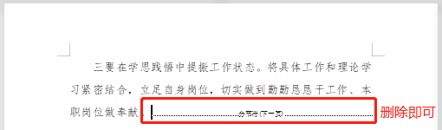
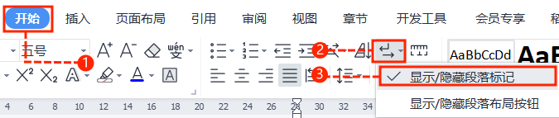
中文｜字体名称
汉仪中圆简
01
字体说明
晓恩儿文字模板使用说明
（本页为说明页，用户使用模板时可删除本页内容）
02
删除页面
使用本套模板中，若要删除多余空白页时，具体操作如下：

方法二：
3、再次按「Delete」键即可删除空白页。

2、在空白页光标处，按「Shift+Backspace」键。
1、删除多余页面的文本内容，成为空白页。
2、点击「开始」选项卡下的「显示/隐藏编辑标记」按钮。
- 在分页符的后面点击光标，然后按「Delete」删除键
即可。

1、删除多余页面的文本内容，成为空白页。
方法一：
【说明】
模板中使用的字体仅限于个人学习、研究或欣赏目的使用，如需商用请您自行向版权方购买、获取商用版权。

